1. 有序集合 (std::set)
当你需要一个自动排序且元素唯一的容器时，std::set 是绝佳选择
#include <iostream>
#include <set>

int main() {
std::set<int> mySet = {3, 1, 4, 1, 5}; // 重复的1只会保留一个

mySet.insert(2); // 插入元素
mySet.erase(4); // 删除元素

// 查找元素 (find 返回迭代器)
if (mySet.find(5) != mySet.end()) {
std::cout << "5 在集合中" << std::endl;
}

// 遍历集合 (输出将自动排序: 1 2 3 5)
for (int val : mySet) {
std::cout << val << " ";
}
return 0;
}
进阶操作：std::set 还提供了一些独特的区间操作
lower_bound / upper_bound：用于查找特定区间。
// 获取 [2, 5) 区间的元素
auto begin = mySet.lower_bound(2);
auto end = mySet.upper_bound(5);
for (auto it = begin; it != end; ++it) {
std::cout << *it << " "; // 输出: 2 3 5
}
自定义排序：默认升序，可通过 std::greater<T> 实现降序
std::set<int, std::greater<int>> descSet = {1, 2, 3}; // 存储为 3, 2, 1

2. 无序集合 (std::unordered_set)
如果你不关心元素的顺序，只追求极致的插入和查找速度，std::unordered_set 是你的首选
基本用法：包含头文件 #include <unordered_set>，其接口与 std::set 高度相似
#include <iostream>
#include <unordered_set>

int main() {
std::unordered_set<int> mySet = {3, 1, 4, 1, 5}; // 重复的1会被忽略

mySet.insert(2);
mySet.erase(4);

// 使用 count 检查元素是否存在 (对于 set/unordered_set，返回值是1或0)
if (mySet.count(5)) {
std::cout << "5 在集合中" << std::endl;
}

// 遍历集合 (输出顺序不确定)
for (int val : mySet) {
std::cout << val << " ";
}
return 0;
}

性能提示：
在插入大量数据前，可以使用 reserve() 函数预分配足够的桶（bucket）数量，能有效避免因哈希表频繁扩容带来的性能损耗

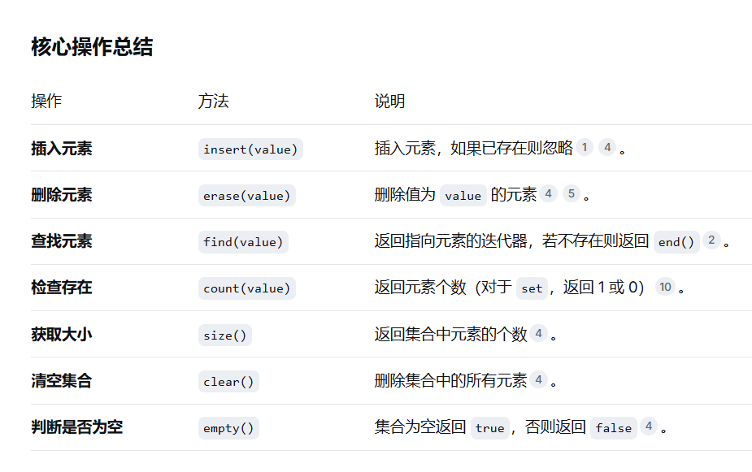

3. 特殊情况：std::multiset
这是一个允许存储重复元素的关联容器。它与 std::set 拥有相同的接口，但 insert 操作总会成功，count 可能返回大于1的值
#include <set>
std::multiset<int> ms = {1, 2, 2, 3}; // 包含两个2
std::cout << ms.count(2); // 输出 2

如何选择？
这是一个简单直接的决策指南：
需要元素始终有序（例如需要输出排序结果、进行区间查找）？ → 用 std::set。
对顺序无要求，只关心“在不在”以及操作速度？ → 用 std::unordered_set。在绝大多数场景下，它的性能优于 std::set。
需要存储重复的元素？ → 用 std::multiset

重要提醒：避免使用算法库的 find
在为 std::set 或 std::unordered_set 查找元素时，务必使用容器自带的 find 成员函数。
std::find (算法库)：是通用的线性查找，复杂度为 O(n)，效率很低。
set.find() (成员函数)：利用容器内部结构（红黑树或哈希表）查找，复杂度为 O(log n) 或 O(1)，效率非常高

C++ 标准库提供了直接计算并集、交集、差集和对称差集的算法，位于 <algorithm> 头文件中。
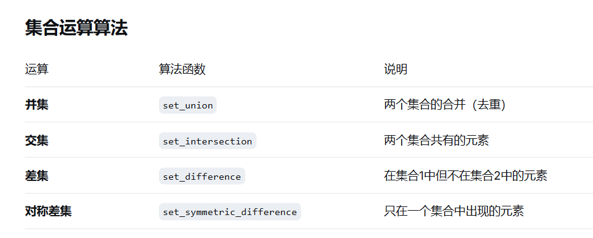

重要前提条件
这些算法要求：
两个输入序列必须已排序（对于 std::set 和 std::multiset 天然满足）
输出容器需要提前分配空间或使用插入迭代器
#include <iostream>
#include <set>
#include <algorithm>
#include <iterator> // 用于 back_inserter

int main() {
std::set<int> set1 = {1, 2, 3, 4, 5};
std::set<int> set2 = {4, 5, 6, 7, 8};

// 1. 并集：{1,2,3,4,5,6,7,8}
std::set<int> unionSet;
std::set_union(set1.begin(), set1.end(),
set2.begin(), set2.end(),
std::inserter(unionSet, unionSet.begin()));

// 2. 交集：{4,5}
std::set<int> intersectSet;
std::set_intersection(set1.begin(), set1.end(),
set2.begin(), set2.end(),
std::inserter(intersectSet, intersectSet.begin()));

// 3. 差集 (set1 - set2)：{1,2,3}
std::set<int> diffSet;
std::set_difference(set1.begin(), set1.end(),
set2.begin(), set2.end(),
std::inserter(diffSet, diffSet.begin()));

// 4. 对称差集：{1,2,3,6,7,8}
std::set<int> symDiffSet;
std::set_symmetric_difference(set1.begin(), set1.end(),
set2.begin(), set2.end(),
std::inserter(symDiffSet, symDiffSet.begin()));

// 打印结果
std::cout << "并集: ";
for (int v : unionSet) std::cout << v << " ";
std::cout << "\n交集: ";
for (int v : intersectSet) std::cout << v << " ";
std::cout << "\n差集: ";
for (int v : diffSet) std::cout << v << " ";
std::cout << "\n对称差集: ";
for (int v : symDiffSet) std::cout << v << " ";

return 0;
}

使用 vector（需要先排序）
#include <iostream>
#include <vector>
#include <algorithm>

int main() {
std::vector<int> vec1 = {5, 2, 8, 1, 9}; // 未排序
std::vector<int> vec2 = {3, 2, 7, 8, 4};

// 必须排序
std::sort(vec1.begin(), vec1.end()); // {1,2,5,8,9}
std::sort(vec2.begin(), vec2.end()); // {2,3,4,7,8}

std::vector<int> result;

// 计算交集（需要排序后的序列）
std::set_intersection(vec1.begin(), vec1.end(),
vec2.begin(), vec2.end(),
std::back_inserter(result));

std::cout << "交集: ";
for (int v : result) std::cout << v << " "; // 输出: 2 8

return 0;
}

输出到已有容器（避免重复分配）
std::set<int> set1 = {1, 2, 3};
std::set<int> set2 = {2, 3, 4};
std::vector<int> result(10); // 预分配空间

// 返回指向结果容器末尾的迭代器
auto end_it = std::set_intersection(set1.begin(), set1.end(),
set2.begin(), set2.end(),
result.begin());

// 调整容器大小到实际元素个数
result.erase(end_it, result.end());

性能与注意事项

时间复杂度
所有 set_* 算法的时间复杂度都是 O(n1 + n2)（线性时间），非常高效。

对 std::unordered_set 的限制
这些算法不适用于 std::unordered_set，因为它们要求输入已排序。对于无序集合，你需要：
将元素复制到 vector 中并排序
或者自己实现基于哈希表的集合运算（通常效率较低）
// 处理 unordered_set
std::unordered_set<int> us1 = {1, 2, 3};
std::unordered_set<int> us2 = {2, 3, 4};

// 方式1：转为 vector 排序
std::vector<int> v1(us1.begin(), us1.end());
std::vector<int> v2(us2.begin(), us2.end());
std::sort(v1.begin(), v1.end());
std::sort(v2.begin(), v2.end());

std::vector<int> result;
std::set_intersection(v1.begin(), v1.end(),
v2.begin(), v2.end(),
std::back_inserter(result));

// 最简单的模式（使用 set）
std::set<T> result;
std::set_xxx(set1.begin(), set1.end(),
set2.begin(), set2.end(),
std::inserter(result, result.begin()));

// 插入迭代器说明：
// - std::inserter(container, pos) → 用于 set/map（有序容器）
// - std::back_inserter(container) → 用于 vector/list（支持 push_back）
// - std::front_inserter(container) → 用于 list/deque（支持 push_front）

